ΔΕΛΤΙΟ ΤΥΠΟΥ
Ηράκλειο, Οκτώβριος 2026
Η θεραπευτική του τραγουδιού
Βιωματικά σεμινάρια φωνητικής τέχνης σε Ηράκλειο και Ρέθυμνο

Ο Ιωάννης Ιδομενέως, Διευθυντής Χορωδιών, Λυρικός Τραγουδιστής και Καθηγητής Φωνητικής Τέχνης, πραγματοποιεί τον Νοέμβριο δύο διήμερα βιωματικά σεμινάρια φωνητικής τέχνης με τίτλο «Η θεραπευτική του τραγουδιού».
Ηράκλειο
Σάββατο 7 και Κυριακή 8 Νοεμβρίου 2026
Κέντρο Φωνητικής Τέχνης Κρήτης
Αίτηση εγγραφής και πρόγραμμα
Ρέθυμνο
Σάββατο 28 και Κυριακή 29 Νοεμβρίου 2026
Κέντρο Βυζαντινών Τεχνών Ρεθύμνου
Αίτηση εγγραφής και πρόγραμμα
Τα σεμινάρια απευθύνονται σε όλους, με ή δίχως μουσικές γνώσεις. Σε όσους αναζητούν, μέσα από τη φωνή τους, να ανακαλύψουν και να μοιραστούν την εσωτερική τους αλήθεια.
Οι συμμετέχοντες θα ασκηθούν στο να ανοίγουν την καρδιά τους μέσα από τη φωνή τους, θα καλυτερεύσουν τη σχέση με το σώμα τους και θα έρθουν σε βαθύτερη επαφή με την αλήθεια τους, με τον εαυτό τους.
Ο Ιωάννης Ιδομενέως διδάσκει φωνητική τέχνη από το 2009.
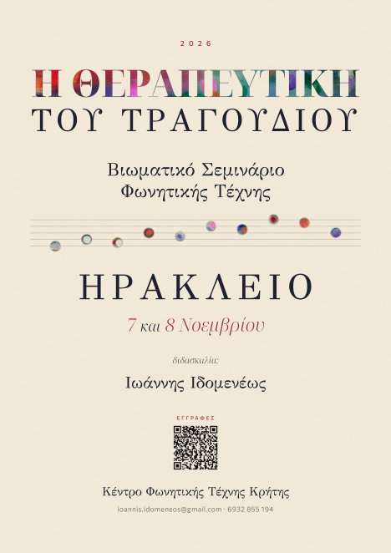 | 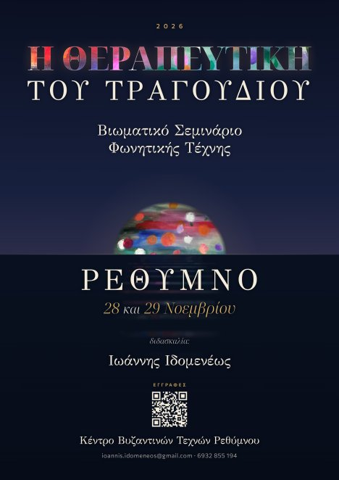

Πληροφορίες
Ιωάννης Ιδομενέως
693 285 5194
www.phonodiavocalensemble.com/idomeneos

